**BEYZAAKSAKAL_240757003_ÖDEV**

**(Hocam çok özür diliyorum, tam ekran görüntüsü almayı unuttum dosyayı gönderirken yazınızı farkettim. Ama ss lerde saat ve tarih bilgisi var. Hatta bugün yaptığım için online derse de girdim online dersten sonra da devam ettim o arada yaklaşık yarım saat var. Sorun olmaz umarım.)**

**SORU-1**

**a-)**

**SQL'de Veri Kontrol Deyimleri (GRANT, REVOKE)**

Birden fazla kullanıcının işlem yaptığı veritabanı sistemlerinde Veri Kontrol Dili (Data Control Language - DCL) komutları kullanılarak güvenlik sağlanır. Veritabanı yöneticisi bir veritabanı veya tablo üzerindeki işlem yetkilerini verir veya kaldırır.

**GRANT:**

GRANT komutu veritabanı ve tablolar için kullanıcılara yetki vermek için kullanılır.

GRANT komutu yazım şekli aşağıdadır:

**GRANT** yetki_adı

**ON** nesne_adı

**TO** { kullanıcı_adı | PUBLIC | rol_adı }

**[WITH GRANT OPTION]**

**yetki_adı** : Kullanıcılara verilecek olan erişim yetkisidir. Erişim seçeneklerinden bazıları: ALL, SELECT, INSERT, UPDATE.

**nesne_adı**: Üzerinde yetki verilecek tablo, View, Stored Proc gibi bir veritabanı nesnesini gösterir.

**kullanıcı_adı**: Yetki verilecek kullanıcının adını gösterir.

**PUBLIC**: Bütün kullanıcılara yetki vermek için kullanılır.

**rol_adı**: Bir grup için toplanan yetkileri gösterir.

**WITH GRANT OPTION**: Bir kullanıcıya diğer kullanıcılara yetki verme olanağı sağlar.

**REVOKE:**

REVOKE komutu veritabanı ve tablolar için GRANT komutu ile verilen yetkiyi kullanıcılardan geri almak için kullanılır.

REVOKE komutu yazım şekli aşağıdadır:

REVOKE yetki_adı

ON nesne_adı

FROM { kullanıcı_adı | PUBLIC | rol_adı }

yetki_adı : Geri alınacak olan erişim yetkisidir.

nesne_adı: Üzerinde yetki geri alınacak olan tablo, View, Stored Proc gibi bir veritabanı nesnesini gösterir.

kullanıcı_adı: Yetkisi geri alınacak kullanıcının adını gösterir.

PUBLIC: Bütün kullanıcılardan yetkiyi geri almak için kullanılır.

rol_adı: Bir grup için toplanan yetkileri gösterir.

**DENY :**

* GRANT komutunun tersidir.
* Yetkileri engeller. Daha çok erişim kontrol deyimi olarak geçer.

**Kullanım Şekli**

DENY (ALL | izinler) TO (izinVerilenler)

**b-) SQL ÖRNEKLERİ**

**1-**

**metin, ekran görüntüsü, yazılım, ekran, görüntüleme içeren bir resim

Yapay zeka tarafından oluşturulan içerik yanlış olabilir.**

**2-**

**metin, ekran görüntüsü, yazılım, bilgisayar simgesi içeren bir resim

Yapay zeka tarafından oluşturulan içerik yanlış olabilir.**

**3-**

**metin, ekran görüntüsü, yazılım, bilgisayar simgesi içeren bir resim

Yapay zeka tarafından oluşturulan içerik yanlış olabilir.**

**4-**

**metin, elektronik donanım, ekran görüntüsü, yazılım içeren bir resim

Yapay zeka tarafından oluşturulan içerik yanlış olabilir.**

**5-**

**metin, ekran görüntüsü, yazılım, bilgisayar simgesi içeren bir resim

Yapay zeka tarafından oluşturulan içerik yanlış olabilir.**

**6-**

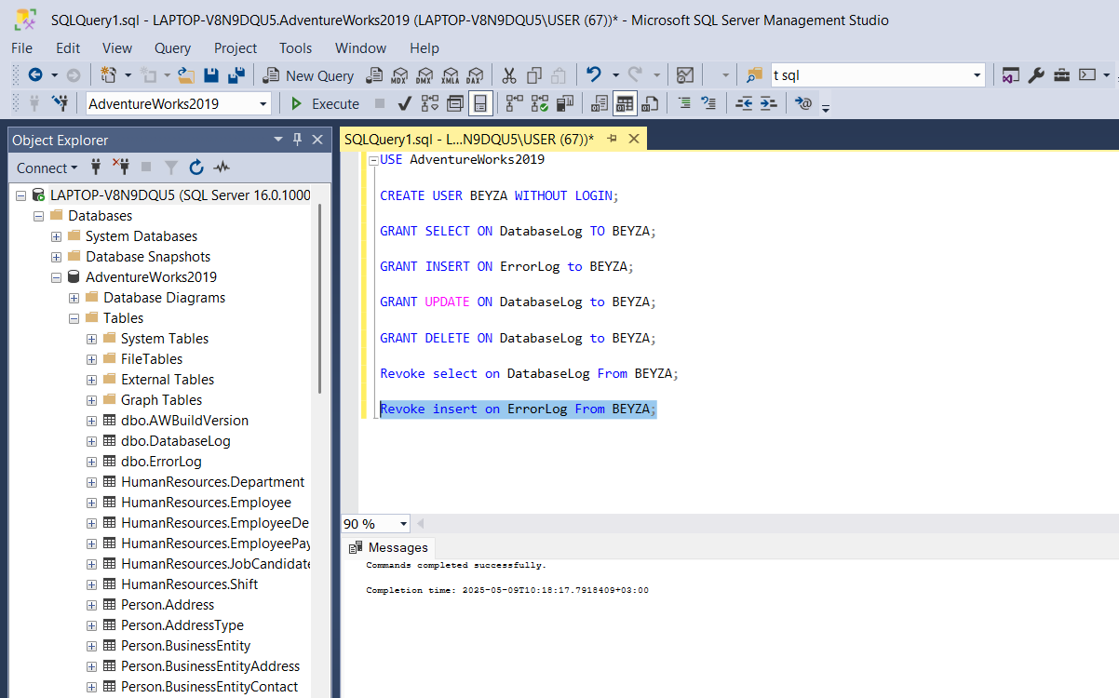

**7-**

**metin, ekran görüntüsü, yazılım, bilgisayar simgesi içeren bir resim

Yapay zeka tarafından oluşturulan içerik yanlış olabilir.**

**8-**

**metin, ekran görüntüsü, yazılım, bilgisayar simgesi içeren bir resim

Yapay zeka tarafından oluşturulan içerik yanlış olabilir.**

**9-**

**metin, ekran görüntüsü, yazılım, bilgisayar simgesi içeren bir resim

Yapay zeka tarafından oluşturulan içerik yanlış olabilir.**

**10-**

**metin, yazılım, web sayfası, bilgisayar simgesi içeren bir resim

Yapay zeka tarafından oluşturulan içerik yanlış olabilir.**

**11-**

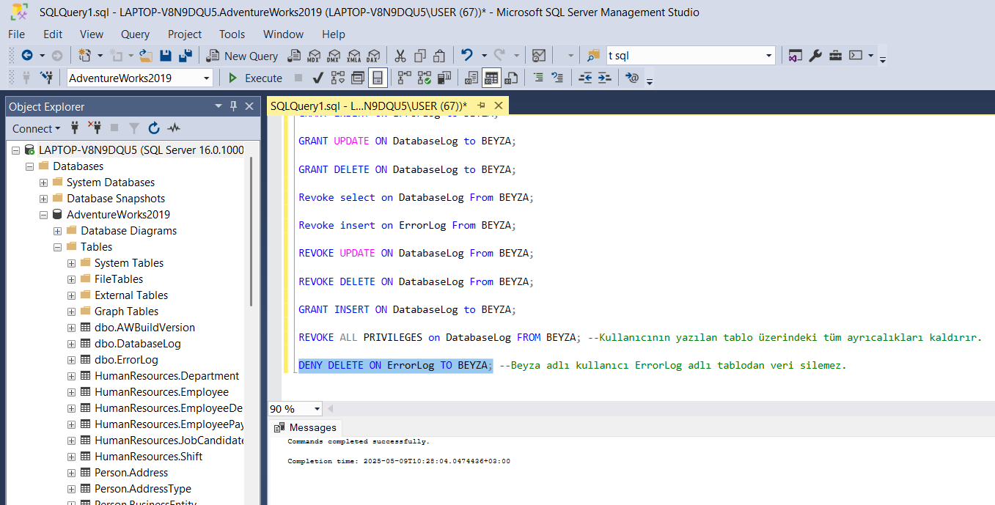

**SORU-2**

**1-ÜRÜN STOK KONTROLÜ İÇİN PROSEDÜR**

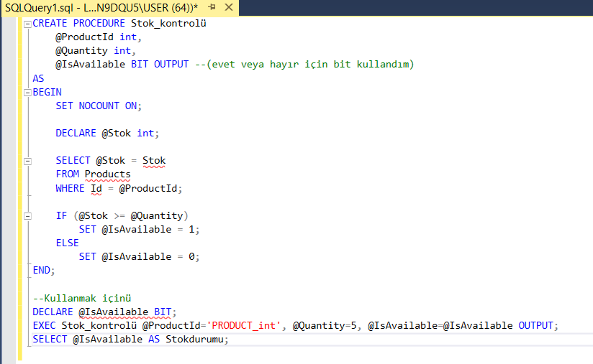

**2-ÜRÜN SATILDIKTAN SONRA STOK MİKTARI AZALTAN PROCEDÜR**

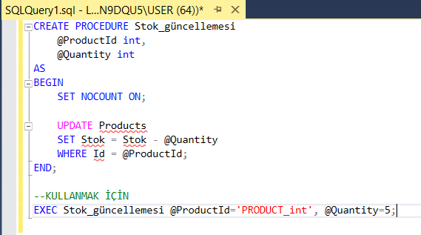

**3-SİPARİŞ SONRASI BİLDİRİM İÇİN PROSEDÜR**

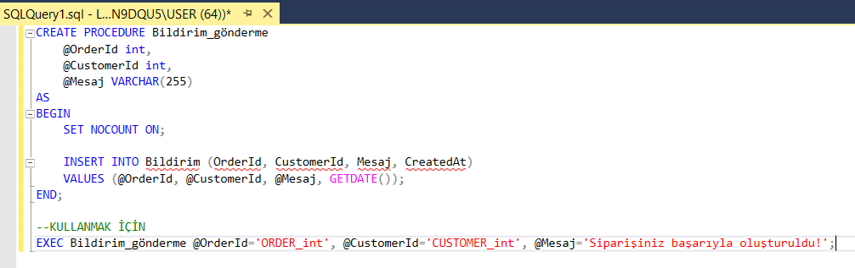

**KAYNAKÇA**

* <https://www.sqlshack.com/grant-with-grant-revoke-and-deny-statements-in-sql-server-and-azure-sql-database/>
* <https://www.bilgigunlugum.net/dbase/sql/sql_revoke>
* <https://www.bilgigunlugum.net/dbase/sql/sql_grant>
* <https://www.youtube.com/watch?v=VMWULMZeGgk>